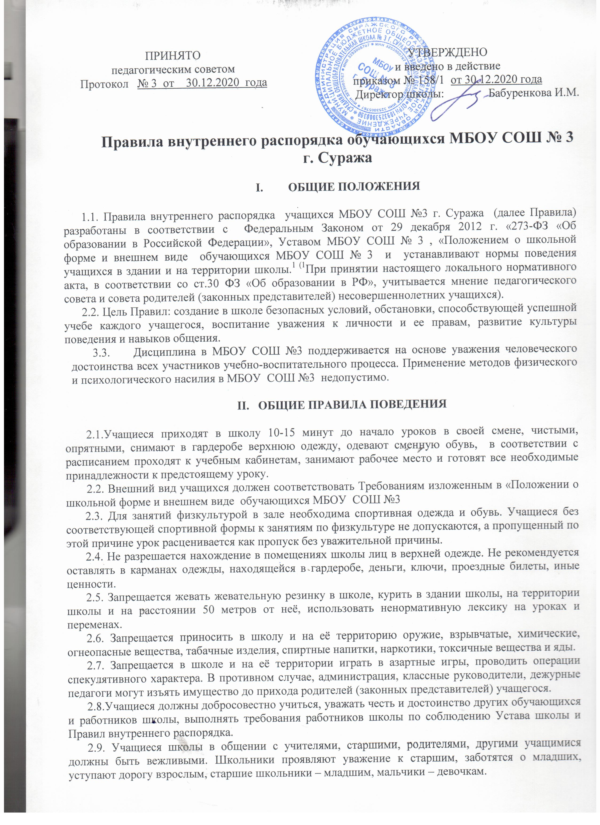

|  |  |  |  |
| --- | --- | --- | --- |
| |  |  | | --- | --- | |  |  | |  |

2.10. В школе и вне школы учащиеся должны вести себя везде и всюду так, чтобы не уронить свою честь и достоинство, не запятнать доброе имя школы.

2.11. Учащиеся берегут имущество школы, аккуратно относятся как к своему, так и к чужому имуществу, соблюдают чистоту и порядок в здании и на территории школы. В случае причинения ущерба имуществу школы родители (законные представители) обязаны возместить его.

2.12. Учащимся следует уважать чужие права собственности. Книги, куртки и прочие личные вещи, находящиеся в школе, принадлежат их владельцам. **Запрещается без спроса брать чужие вещи.** Нашедшему потерянные или забытые вещи следует сдать дежурному администратору, учителю или работнику гардероба.

2.14.К учащимся, присвоившим чужие вещи, могут приниматься дисциплинарные меры, вплоть до привлечения правоохранительными органами к административной или уголовной ответственности.

2.15. Решать спорные и конфликтные ситуации мирно, на принципах взаимного уважения, с учётом взглядов участников спора. Если такое невозможно обращаться за помощью к классному руководителю, социальному педагогу, администрации школы. Физическая конфронтация, запугивание и издевательства, попытки унижения личности, дискриминация по национальному или религиозному признаку являются недопустимыми формами поведения. Школа категорически осуждает подобное поведение.

2.16. На уроках учащимся не разрешается пользоваться плеерами, игровыми устройствами и средствами мобильной связи, все эти предметы должны находиться в портфеле в выключенном состоянии.За сохранность мобильных телефонов, плееров, наушников, игровых устройств администрация школы и работники гардероба ответственности не несут.

2.17. В случае отсутствия ученика на занятиях, плановых классных или общешкольных мероприятиях по уважительной причине учащийся должен предоставить классному руководителю записку от родителей или медицинскую справку.

**Уважительными причинами отсутствия считаются:**

-личная болезнь;

-посещение врача (предоставляется талон или справка);

-экстренные случаи в семье, требующие личного участия учащегося (подтверждается заявлением родителей);

-пропуск занятий по договоренности с администрацией (по заявлению родителей).

2.18. Ученик, пропустивший без оправдательных документов более 3-х уроков в течение недели, может быть допущен к занятиям только после письменного объяснения на имя заместителя директора школы по УВР.

2.19. Ученик, пропустивший без оправдательных документов более 3 дней в течение недели берётся под контроль классного руководителя, более недели под контроль социального педагога, информация о пропусках подаётся в отдел образования администрации Суражского района.

2.20. Учащиеся, систематически опаздывающие в школу, могут быть вызваны для объяснения в администрацию школы с приглашением родителей.

2.21. Нельзя без письменного разрешения дежурного администратора, классного руководителя или медсестры уходить из школы в урочное время.

2.21. После окончания занятий учащиеся должны покинуть школу через 20 минут, кроме случаев, предусмотренных планом дополнительных занятий и внеурочных мероприятий.

2.22. В случае нарушения законов Российской Федерации учащиеся и их родители могут быть привлечены к ответственности в соответствии с действующим законодательством РФ.

**III. ПРАВА УЧАЩИХСЯ ШКОЛЫ**

Учащиеся имеют право:

3.1. на уважение своего человеческого достоинства, достоинства своей семьи;

3.2. на получение бесплатного общего образования (начального общего, основного общего, среднего общего образования в соответствии с государственными образовательными стандартами);

3.3.на дополнительную помощь учителя на индивидуально-групповых занятиях, предусмотренных графиком работы школы;

3.4 на участие в демократическом управлении школой (Совет учащихся);

3.5. на посещение мероприятий по своему выбору, которые проводятся в МБОУ-СОШ№3

3.6. на условия образования, гарантирующие охрану здоровья;

3.7. на создание благоприятных условий для самообразования;

3.8. на получение дополнительных образовательных услуг;

3.9. на переход в другое учебное заведение в течение всего учебного года на любом этапе обучения;

3.10. на бесплатное медицинское обслуживание и пользование библиотечным фондом;

3.11. на отдых, обеспечиваемый предоставлением не менее 1 выходного дня в неделю, соблюдением учителями установленной длительности перемен и ежегодными осенними, зимними, весенними и летними каникулами;

3.12. на заблаговременное уведомление учителями о сроках и объеме контрольных работ в соответствии с графиком;

3.13. на личное присутствие при разбирательстве вопросов, связанных с персональным поведением, успеваемостью;

3.14. на сохранение в тайне доверительной информации о себе;

3.15. на защиту от применения методов физического и психического насилия;

3.16. на получение документов об образовании и в ходе прохождения обучения.

3.17. в качестве поощрения к учащимся могут применяться следующие меры:

* объявление благодарности в приказе по школе;
* награждение грамотой;
* награждение ценным подарком;
* занесение в книгу Почета школы.

**IV. ОБЯЗАННОСТИ УЧАЩИХСЯ ШКОЛЫ**

4.1. добросовестно учиться;

4.2. знать и соблюдать настоящий Устав школы, Правила ;

4.3 выполнять законные решения органов управления школой, требования учителей и администрации школы в части, отнесенной Уставом и Правилами к их компетенции;

4.4 уважать личное достоинство, взгляды и убеждения других людей, соблюдать их права;

4.5. заботиться о своем здоровье, безопасности и жизни окружающих;

4.6.рационально использовать и беречь школьную собственность;

4.7. заботиться о чести и поддержании традиций школы, ее авторитете;

4.8.поддерживать чистоту и порядок в школе и на ее территории;

4.9. за неисполнение или нарушение Устава организации, Правил внутреннего распорядка и иных локальных нормативных актов по вопросам организации и осуществления образовательной деятельности к обучающимся могут быть применены меры дисциплинарного взыскания:

* замечание;
* выговор;
* отчисление из организации, осуществляющей образовательную деятельность.

4.10. Меры дисциплинарного взыскания не применяются к обучающимся по образовательным программам дошкольного, начального общего образования, а также к обучающимся с ограниченными возможностями здоровья (с задержкой психического развития и различными формами умственной отсталости).

4.11. Не допускается применение мер дисциплинарного взыскания к обучающимся во время их болезни, каникул, академического отпуска, отпуска по беременности и родам или отпуска по уходу за ребенком.

4.12. При выборе меры дисциплинарного взыскания организация, осуществляющая образовательную деятельность, должна учитывать тяжесть дисциплинарного проступка, причины и обстоятельства, при которых он совершен, предыдущее поведение обучающегося, его психофизическое и эмоциональное состояние, а также мнение советов обучающихся, советов родителей.

4.13. По решению организации, осуществляющей образовательную деятельность, за неоднократное совершение дисциплинарных проступков, предусмотренных частью 4 Статьи 43. «Обязанности и ответственность обучающихся» закона «Об образовании Российской федерации», допускается применение отчисления несовершеннолетнего обучающегося, достигшего возраста пятнадцати лет, из организации, осуществляющей образовательную деятельность, как меры дисциплинарного взыскания. Отчисление несовершеннолетнего обучающегося применяется, если иные меры дисциплинарного взыскания и меры педагогического воздействия не дали результата и дальнейшее его пребывание в организации, осуществляющей образовательную деятельность, оказывает отрицательное влияние на других обучающихся, нарушает их права и права работников организации, осуществляющей образовательную деятельность, а также нормальное функционирование организации, осуществляющей образовательную деятельность.

4.14. Решение об отчислении несовершеннолетнего обучающегося, достигшего возраста пятнадцати лет и не получившего основного общего образования, как мера дисциплинарного взыскания принимается с учетом мнения его родителей (законных представителей) и с согласия комиссии по делам несовершеннолетних и защите их прав. Решение об отчислении детей-сирот и детей, оставшихся без попечения родителей, принимается с согласия комиссии по делам несовершеннолетних и защите их прав и органа опеки и попечительства.

4.15. Организация, осуществляющая образовательную деятельность, незамедлительно обязана проинформировать об отчислении несовершеннолетнего обучающегося в качестве меры дисциплинарного взыскания орган местного самоуправления, осуществляющий управление в сфере образования. Орган местного самоуправления, осуществляющий управление в сфере образования, и родители (законные представители) несовершеннолетнего обучающегося, отчисленного из организации, осуществляющей образовательную деятельность, не позднее чем в месячный срок принимают меры, обеспечивающие получение несовершеннолетним обучающимся общего образования.

4.16. Обучающийся, родители (законные представители) несовершеннолетнего обучающегося вправе обжаловать в комиссию по урегулированию споров между участниками образовательных отношений меры дисциплинарного взыскания и их применение к обучающемуся.

4.17. Порядок применения к обучающимся и снятия с обучающихся мер дисциплинарного взыскания устанавливается федеральным органом исполнительной власти, осуществляющим функции по выработке государственной политики и нормативно-правовому регулированию в сфере образования.

**4.18. Обязанности дежурного класса:**

4.18.1. Дежурный класс помогает дежурному учителю, администратору поддерживать дисциплину во время перемен, чистоту и порядок в школе.

4.18.2. В дежурстве по школе принимают участие учащиеся 5-11 классов.

4.18.3. Дежурные назначаются в соответствии с графиком дежурства по школе, утверждённого директором МБОУ СОШ № 3.

4.18.4. за 15 минут до начала первого урока дежурный учитель проводит линейку-инструктаж, на которой доводятся обязанности дежурных, распределяются посты. Дежурный класс выполняет свои обязанности с 8.00 до окончания уроков своей смены.

4.18.5.Все учащиеся школы должны выполнять законные требования дежурных.

**4.19. Обязанности дежурного по классу:**

4.19.1. В каждом классе должен быть дежурный, назначаемый в соответствии с графиком дежурства по классу.

4.19.2.Дежурный помогает педагогу подготовить класс для урока .

4.19.3.Во время перемены дежурный (дежурные) проветривает класс, помогает учителю развесить учебный материал, раздает пособия и тетради по просьбе учителя. После урока помогает все убрать на место.

4.19.4.Дежурный должен предоставить учителю список отсутствующих в начале урока.

4.19.5.Дежурные 1-4 классов осуществляют посильную помощь учителю.

**V. УЧЕБНЫЕ ДОКУМЕНТЫ УЧАЩИХСЯ**

5.1. Каждый учащийся 2-11 классов должен иметь с собой оформленный дневник установленного образца и предъявлять его по первому требованию учителя или администрации.

5.2**.** Учащиеся должны ежедневно вести запись домашних заданий в дневнике.

5.3. Ученик должен еженедельно отдавать дневник на подпись родителям.

5.4. Итоговые отметки, а также замечания учителей должны представляться на подпись родителям в тот же день.

5.5. Данные о прохождении программы обучения заносятся в личное дело каждого ученика, которое хранится в учебной части школы.

**VI. ОРГАНИЗАЦИЯ УЧЕБНОГО ВРЕМЕНИ**

6.1. Уроки в школе проводятся в соответствии с расписанием, утвержденным директором школы.

6.2. Учитель не имеет права задерживать учащихся после звонка с урока.

6.3**.**Учитель физической культуры имеет право не допускать учеников к занятиям без спортивной формы (но ученик, забывший форму, а также освобожденный от занятий, находятся в спортивном зале).

6.4. Удаление учащихся с урока запрещено.

6.5. Снятие учащихся с урока возможно только по письменному распоряжению директора школы, заместителя директора по УВР, заместителя директора по ВР, или дежурного администратора.

6.6. Проведение контрольных опросов после уроков возможно только с целью улучшения отметки по просьбе ученика или его родителей при согласии учителя.

**VII. ПРАВИЛА ПОВЕДЕНИЯ УЧАЩИХСЯ НА УРОКАХ**

7.1. Перед началом урока, учащиеся должны подготовить своё рабочее место, и всё необходимое для работы в классе. Опаздывать на урок не разрешается.

7.2. При входе педагога в класс, учащиеся встают в знак приветствия и садятся после того, как педагог ответит на приветствие и разрешит сесть. Учащиеся подобным образом приветствуют любого взрослого, вошедшего в класс во время занятий.

7.3. Во время урока нельзя шуметь, самовольно вставать с места, отвлекаться самому и отвлекать товарищей от занятий посторонними разговорами, играми и другими не относящимися к уроку делами. Урочное время должно использоваться учащимися только для учебных целей.

7.4. Выходить из класса на уроке без разрешения учителя запрещается. В случае крайней необходимости учащийся должен поднять руку и попросить разрешения учителя.

7.5. Если учащийся хочет задать вопрос учителю или ответить на вопрос учителя, он поднимает руку.

7.6. Во время занятий учащиеся имеют право пользоваться (под руководством учителя) учебными пособиями и оборудованием, которые они возвращают учителю после занятий. Относиться к учебными пособиями и оборудованию надо бережно и аккуратно.

7.7. Звонок об окончании урока дается для учителя. Только когда учитель объявит об окончании занятий, учащийся вправе покинуть класс.

7.8. Учащемуся необходимо знать и соблюдать правила технической безопасности на уроках и во внеурочное время.

**VIII. ПОВЕДЕНИЕ УЧАЩИХСЯ ДО НАЧАЛА , ЗАНЯТИЙ, ВО ВРЕМЯ ПЕРЕМЕН И ПОСЛЕ ОКОНЧАНИЯ ЗАНЯТИЙ**

**8.1. Во время перемен учащийся обязан:**

8.1.1.навести чистоту и порядок на своем рабочем месте, выйти из класса;

8.1.2. подчиняться требованиям дежурных учителей, администратора и работников школы, дежурному классу;

8.1.3. дежурные по классу помогают учителю подготовить кабинет к следующему уроку.

**8.2. Во время перемен учащимся запрещается:**

8.2.1 бегать по лестницам и этажам, самовольно раскрывать окна, сидеть на подоконниках и на полу;

* + 1. толкать друг друга, бросаться предметами и применять физическую силу, применять запугивание и вымогательство для выяснения отношений;
    2. потреблять непристойные, оскорбительные выражения, жесты, шуметь, мешать отдыхать другим .
    3. нарушение данных пунктов влечёт за собой применение мер, предусмотренных Правилами.

**IX. МЕСТА МАССОВОГО ПРЕБЫВАНИЯ**

**9.1 Школьная столовая**

Учащиеся, находясь в столовой, соблюдают следующие правила:

* подчиняются требованиям педагогов и работников столовой, дежурного класса;
* проявляют внимание и осторожность при получении и употреблении горячих и жидких блюд;
* убирают свой стол после принятия пищи;
* бережно относятся к имуществу школьной столовой;
* не разрешается питание в кабинетах, коридорах, на лестницах и в рекреациях ;
* учащиеся имеют право принести в столовую домашний завтрак;
* во время еды в столовой учащимся надлежит придерживаться хороших манер и вести себя пристойно;
* запрещается вход в столовую в верхней одежде.

**9.2 Библиотека**

Учащиеся, находясь в школьной библиотеке, соблюдают следующие правила:

* пользование библиотекой по утвержденному графику обслуживания учащихся;
* соблюдать тишину во время работы в читальном зале;
* учащиеся несут материальную ответственность за книги, взятые в библиотеке;
* выдача документов об образовании не осуществляется, если ученик имеет задолженность в библиотеке.

**9.3 Спортивный зал**

* Занятия в спортивном зале организуются в соответствии с расписанием. Запрещается нахождение и занятия в спортивном зале без учителя или руководителя секции;
* Занятия во внеурочное время в спортивном зале организуются по расписанию спортивных секций;
* Для занятий в залах спортивная форма и обувь обязательна.

**9.4. Рекреации**

Учащиеся, находясь в рекреации, соблюдают следующие правила:

* в рекреации запрещены игры с предметами, которые могут нанести ущерб здоровью или имуществу;
* учащимся 5-11 классов во время учебного процесса находиться на 2 этаже без учебной необходимости не разрешается.

**X. ЗАКЛЮЧИТЕЛЬНЫЕ ПОЛОЖЕНИЯ**

10.1 Действие настоящих Правил распространяется на всех учащихся школы, находящихся в здании и на территории школы, как во время уроков, так и во внеурочное время.

10.2 Правила внутреннего распорядка учащихся МБОУ СОШ №3 вывешиваются в школе на видном месте для всеобщего ознакомления.